液压伺服系统：建模、辨识与控制
Hydraulic Servo-systems: Modelling, Identification and Control
作者：Mohieddine Jelali · Andreas Kroll
Springer-Verlag London，2003（Advances in Industrial Control 丛书）
—— 中文译本（中文为主，关键术语中英对照）——

译者说明
本文件是该书的中文译本之一，按章交付，供学习与技术参考之用。译文以中文为主，关键专业术语首次出现时附英文原词。原书为扫描+OCR 版，文中的公式与插图直接取自原书并以图片形式嵌入；正文按原书编号引用图、表、公式。文献引用（作者与年份）保留原文写法。如译文与原文有出入，应以英文原著为准。

第 1 章 引言 CHAPTER 1 INTRODUCTION
尽管电气驱动（electrical drive）在高性能运动控制中日益普及，液压伺服系统（hydraulic servo-system）在当今的工业运动系统中仍有着广泛的应用，例如机加工车间、机器人、运动模拟器、疲劳试验系统、金属加工厂、采矿、专用机械等。
随着计算机算力的提升和控制理论的持续发展，人们对液压伺服系统非线性动态行为建模的期望也随之提高。必须更详细地描述系统的主要非线性特性，以及在更宽频率范围内的相关动态特性。液压系统中的主要非线性来源于液压油的可压缩性、伺服阀（servo-valve）复杂的流动特性，以及液压执行器中的摩擦。这些非线性又取决于一些难以在线测量或估计的因素，如油液的体积弹性模量（bulk modulus）、黏度和温度。因此，便于手动整定的常规反馈控制（feedback control）仅在部分情况下足以胜任。若要实现高性能运动控制，就必须采用先进的（基于模型的，model-based）控制方法。

1.1 液压系统的历史回顾与研究动因 Historical View and Motivation for Hydraulic Systems
Maskrey 和 Thayer（1978）以及 Backe 和 Murrenhoff（1994）曾对液压机构的历史做过简要而饶有趣味的梳理。下文概述后者的工作，并建议读者参阅这两篇文献以获得更完整的论述。
流体动力（fluid power）技术可以追溯到约公元前 250 年亚历山大城发明家克特西比乌斯（Ktesbios）发明的水钟，但真正使液压技术变得重要的，是帕斯卡（Pascal）的工作——他于 1663 年提出了液压机（hydraulic press）原理。液压机（以水为工作介质）的首次工业应用，则是后来由约瑟夫·布拉默（Josef Bramah，1749—1814）于 1795 年在伦敦完成的。
继詹姆斯·瓦特（James Watt，1736—1819）发明蒸汽机之后，静液压（hydrostatic）机械以加压水管网的形式，在英国被广泛用于能量交换。人们用蒸汽机驱动的泵产生压力水，再以压力水驱动活塞，进而带动加工机械（如各类磨机）。
19 世纪下半叶，W. G. 阿姆斯特朗（W. G. Armstrong，1810—1900）研制了许多静液压机械与装置，主要用于造船业（如绞盘、起重千斤顶）。其中一些控制装置至今仍与现今使用的相似。
此后，流体动力技术主要自 20 世纪初开始发展。第一代液压驱动由某种流量控制装置以开环（open loop）方式驱动液压执行器构成，因此常见应用仅限于液压机、千斤顶和卷扬机。
流体动力之所以广受欢迎，其主要优点在于：一方面所输出的力或力矩较大，另一方面执行器的重量和体积却较小，二者比值优良。在许多应用中，这使得所谓的直接驱动（direct drive）结构成为可能，从而避免使用易磨损的齿轮箱。各类移动机械中的液压驱动与传动便是例证。
液压驱动最初用于开环作动，而第二次世界大战之后，能够实现精确闭环（closed loop）运动控制的伺服控制（servo-control）技术的应用日益增多。Blackburn 等人（1960）的贡献进一步推动了液压伺服技术的发展，开辟了至今仍见于工业界的广泛应用领域。液压伺服系统被用于以下场合：
- 需要较大的力或力矩之处（工业压力机，移动式起重、挖掘、物料搬运设备等）；
- 需要对阻性负载作出快速、刚硬响应之处（机床驱动、飞行模拟器、轧机等）；
- 需要对响应进行精确控制之处（飞机操纵面、机床滑台、工业机器人等）；
- 必须以人工方式控制涉及较大力的运动之处（重型机械、飞机操纵、汽车动力转向等）；
- 作为复杂自动控制场合中的末级执行子系统（电液飞行模拟器、工业机器人、疲劳及其他可编程试验台、剧场舞台控制等）。
相比其他类型的控制（如电动机），液压控制系统具有诸多优点，其中包括（Merritt, 1967；Bauer, 1998；Will 等, 1999）：
- 液压系统能产生更大的力/力矩，并具有更高的负载刚度；
- 液压油本身是极好的润滑剂，可避免磨损；
- 液压执行器响应速度更快，能够迅速启动、停止和换向；
- 液压系统可在多种工况下运行（连续、间歇、换向、堵转）；
- 既有直线执行器也有回转执行器，进一步增强了液压动力元件的灵活性；
- 过载保护简单易行；
- 可获得体积更小、重量更轻、结构紧凑且元件寿命长的系统。
除上述优点外，流体动力显然也存在一些缺点，其中包括（Merritt, 1967；Bauer, 1998；Will 等, 1999）：
- 由于允许的公差很小，液压元件成本高昂；
- 若液压系统在点火源附近使用，存在火灾与爆炸危险；
- 油液的脏污与污染难以完全避免，可能导致阀和执行器堵塞，以及性能的永久性下降和/或失效。受污染的油液实际上是液压控制故障的首要根源——在液压控制中，“清洁的油液”与“可靠性”是同义词；
- 液压系统的动态特性高度非线性，相对难以控制；
- 液压声响或噪声：噪声问题在今天尤为关键——更高的功率密度，加上高工作压力和更轻的元件，导致噪声水平上升；与此同时，许多国家和应用场合的规范与标准都要求进行噪声防护（以避免健康危害）。

1.2 本书的目标与重点 Aims and Focus of the Book
本书聚焦于液压伺服系统的建模（modelling）、辨识（identification）与控制（control）。其建模、控制器设计与实现的流程如图 1.1 所示。
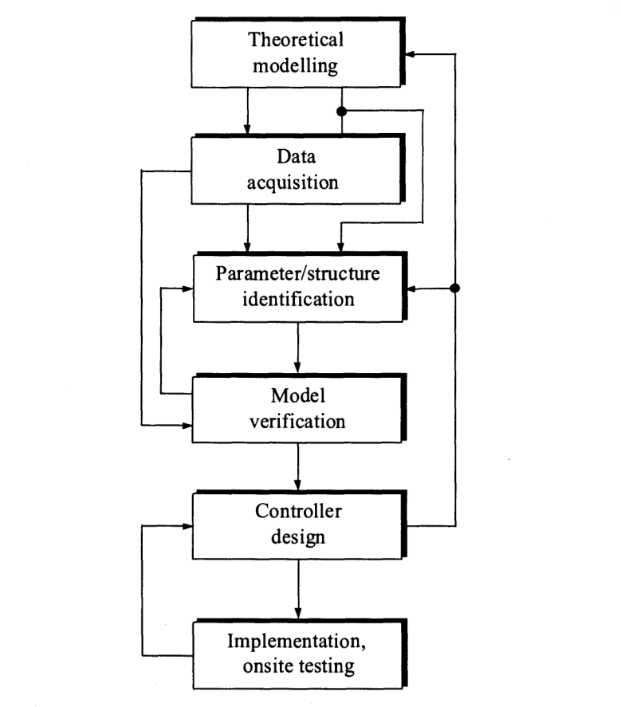
图 1.1 （灰箱）建模与控制设计流程图
(Figure 1.1. Flow diagram of the (grey-box) modelling and control design procedure.)
为了对液压伺服系统的行为获得结构性的认识——既包括相关动态特性，也包括相关非线性——通常先对整个伺服系统进行理论的、基于物理的建模。这意味着，依据基本物理定律（如牛顿定律和平衡方程），并综合运用相关文献中关于液压系统理论建模的现有成果，构建一个数学模型。其结果通常是一个包含执行器、伺服阀、管路和动力源的液压伺服系统非线性动态（仿真）模型。利用该模型，结合给定应用的真实物理参数进行各种仿真，从而获得对系统相关动态特性与非线性的结构性认识。
所获得的认识可用于在可能之处简化和缩减模型，并忽略无关的非线性——因为模型若要在实际中有用，就不应过于复杂。在这一阶段，模型的线性化（linearisation）起着重要作用，因为它能为理解系统的动态特性提供诸多洞见。在模型经过线性化和/或缩减之后，便可采用适当的方法，以恰当的方式从实验数据中辨识出模型参数。所辨识出的动态模型，通过与相应的测量结果进行对比来完成实验验证。
以上描述的是灰箱（grey-box）建模方法，因为它是液压伺服系统的标准建模途径。作为替代，也可以建立“黑箱”（black-box）模型——因其便利且在控制设计中应用广泛。因此，本书的重点将放在介绍辨识黑箱模型的各种方法上。
利用（灰箱或黑箱）建模步骤所得的结果来设计控制器。有时，当再次评估模型特性时，也会在控制器设计阶段对模型进行修改。一旦控制器设计结果令人满意，便可在实际过程上实现、测试和评估该控制器。有时还需要重复或修改控制器设计步骤，从而使整个建模与控制器设计过程成为一个迭代的过程。
本书包含的内容。
以下是对本书主要内容的简要说明：
- 第一个主要章节简要描述液压伺服系统的结构及其主要部件。第 3 章基本上是对流体力学相关主题的综述，所涉内容均为设计液压控制元件与系统所必需。
- 接下来的两章讨论液压伺服系统的完整建模方法，并按该建模方法中的主要阶段进行划分。第 4 章论述对各子系统进行详细的、基于物理的建模，并推导出用于控制目的的简化与缩减模型（本书第一大主题）。包含模型验证在内的（实验）辨识则在第 5 章讨论（第二大主题）。
- 第 6 章论述本书的第三大主题，即液压伺服系统的控制设计，以及将所得模型应用于控制设计。
- 所介绍的部分建模与控制策略，将在第 7 章的不同案例研究中加以演示。
本书不包含的内容。
公平地说，也应指出本书范围之外的液压控制系统领域：
- 液压伺服系统及其部件的结构与运行（功能）细节不在本书范围之内。读者可参阅标准教材，如 Blackburn 等（1960）、Merritt（1967）、Ivantysyn 和 Ivantysynova（1993）、Backe 和 Murrenhoff（1994）、Findeisen 和 Findeisen（1994）、Rohner（1995）、Merkle 等（1997a, 1997b）、Will 等（1999）。
- 以合理确定系统部件尺寸为含义的液压伺服系统“系统设计”问题，本书亦不涉及。这一问题已为人熟知，并已由 Merritt（1967）、Viersma（1980）、Anderson（1988）和Walters（1991）广泛讨论。
需要强调的是，从伺服控制的角度看，良好的系统设计应被视为通过闭环控制获得良好性能的前提。
过程设计与控制之间的关系，可以用 Ziegler 和 Nichols（1943）一篇论文中的话来简练地概括：“在应用自动控制器时，重要的是要认识到，控制器与过程构成一个整体；所得结果的功过，二者各占其半。一个糟糕的控制器，往往也能在易于控制的过程上表现得令人接受；而制造得最精良的控制器，若用于一个设计得很糟糕的过程，也可能无法交出所期望的性能。诚然，在设计糟糕的过程上，先进控制器能比老式控制器勉强取得更好的结果，但在这类过程上存在一个明确的极限点，仪表所能逼近的，也就到此为止，且达不到完美。”

1.3 各章概要 Outline of the Chapters
本书各章的组织方式如下：
第 2 章：液压伺服系统总述（General Description of Hydraulic Servo-systems）。
第 2 章致力于刻画液压伺服系统，并简要描述若干子系统，包括控制流体进出执行器的阀、执行器本身、泵与马达、动力源，以及测量与控制的原理和装置。
第 3 章：液压的物理基础（Physical Fundamentals of Hydraulics）。
本章讨论工作介质的一些一般物理性质，并涵盖流体运动方程、流动类型，以及流体流经各种通道（管路、节流孔和阀）的情形——这些都是后续各节所需的内容。
第 4 章：基于物理的建模（Physically Based Modelling）。
本章给出运用第一性原理构成整个液压伺服系统非线性动态模型的理论模型关系式。其中包括：
- 阀、油缸、泵与马达以及管路的综合（详细）模型；
- 简化的、结构化的模型——因为到目前为止所推导的模型对于反馈控制设计而言过于复杂。简化模型可通过简化某些子模型，或在过程变量的受限区域内对完整模型进行线性化来获得；
- 关于如何测量或估计物理模型中所涉及的众多参数与非线性的指导原则。
第 5 章：实验建模/辨识（Experimental Modelling / Identification）。
可以根据实验得到的输入-输出数据来构建精确的模型或模型参数。本章描述并演示了若干种辨识方法，它们分别得到：
- 参数线性（linear-in-parameters）模型，其参数可用经典最小二乘分析进行估计；
- 常规非线性模型，用预测误差法（prediction error method）及其子类进行辨识；
- 规范形（canonical form）的非线性状态空间模型，基于延迟状态变量滤波器，采用正交最小二乘（orthogonal least-squares）方法进行辨识；
- 模糊（fuzzy）模型。本章描述了用类似 Takagi-Sugeno 型模型的模糊模型来表示对象的算法，并引入了一种模糊状态空间表示；
- 基于神经网络（neural network）的模型。本章考虑了最常用的两类神经网络——多层感知器（multi-layer perceptron）和径向基函数（radial basis function）网络。
前两种方法得到“灰箱”模型，而后三种方法的结果是“黑箱”模型。这里应当指出，本书在辨识方面的重点在于“黑箱”（及混合）建模，因其便利且在控制设计中应用广泛。此外，本章还将讨论实验设计以及过程辨识的一些实际问题。
第 6 章：液压控制系统设计（Hydraulic Control Systems Design）。
第 6 章旨在对液压伺服系统（基于模型的）控制设计策略作一详细综述，包括其理论背景。所涵盖的算法包括：
- 常规控制器。综述了在液压系统中广泛使用的线性控制器（如 PI、状态空间等）；
- 静态非线性的补偿。通过补偿典型非线性，对常规线性控制结构进行扩展；
- 反馈线性化控制（feedback linearising control）。描述了近年来颇为流行的、基于输入-输出（反馈）线性化的综合方法，并明确地应用于第 3 章所导出的液压伺服系统模型；
- 模糊控制。阐述了基于模糊状态空间方法的模糊控制系统设计方法，并给出了使用模糊模型的模型预测控制器（model predictive controller）；
- 引入并讨论了借助适当的执行器（静液压差动油缸）控制，对柔性机器人进行主动阻尼控制的方法；
- 本章末尾还讨论了一个非常重要的实际问题，即液压伺服系统的状态估计（state estimation），尤其是速度、加速度和负载力的估计。
第 7 章：案例研究与实验结果（Case Studies and Experimental Results）。
第 7 章对若干基本策略进行的实验评估，使关于液压伺服系统辨识与基于模型的控制设计的讨论得以完整。所描述的四个案例研究来自液压伺服系统的不同应用领域。
各附录（Appendices）。
附录 A 收录了全书所用的工业液压符号；附录 B 给出第 7 章所考虑的实验装置的参数集，以及一些典型的产品样本数据表；附录 C 介绍本书某些部分所需的矩阵微积分与微分几何的一些基本概念和定义。

1.4 工作背景与文献注记 Background of the Work and Bibliographical Notes
本书所用的主要素材来自：
- M. Jelali（1997）所撰写的学位论文《时间连续动态过程的非线性逼近与状态估计》（德文）；
- A. Kroll（1997）所撰写的学位论文《用于复杂技术系统建模与控制的模糊系统》（德文）；
- W. Bernzen（1999a）所撰写的学位论文《具有静液压驱动的柔性机器人的控制》（德文）；
- D. Nissing（2002）所撰写的学位论文《大型机械手系统的辨识、控制与观测器设计》（德文）；
以及作者们在各类期刊和会议论文集中发表的大量论文（见参考文献部分）。
这些研究大多在杜伊斯堡大学（University of Duisburg）机械工程系测量与控制研究室完成，主要导师为 Helmut Schwarz 教授。与这些原始素材相比，本书对文本进行了修订，不再涉及某些问题，在统一的框架内呈现了不同的方法，并补充了近期的思想与成果。
除上述研究外，在液压伺服系统建模与控制领域，还有若干具有普遍参考价值的著作及其他出版物。Merritt（1967）撰写了一部年代久远但至今仍十分出色的教材；较新的著作中，Anderson（1988）对电液元件与系统作了深入的考察，并侧重于（线性）控制。欲进一步阅读，可参阅 Viersma（1980）、Walters（1991）、Beater（1999）和 Will 等（1999）的著作。不过，这些著作主要关注液压伺服系统的物理建模与设计。目前尚没有一本教材，对液压伺服系统非线性动态行为的物理建模与实验辨识给出通用的方法，并将其与闭环控制设计及应用联系起来。
涉及液压系统建模与控制某些方面的、值得关注的博士论文包括：
- 来自德国亚琛工业大学液压与气动控制研究所的 Helduser（1977）、Saffe（1986）、Klein（1993）和 Boes（1995）；
- 来自德国杜伊斯堡大学机械工程系测量与控制研究室的 Kockemann（1989）、Lausch（1990）、Guo（1991）、Lierschaft（1993）、Ebner（1994）、Pawlik（1994）、Yin（1994）、Lemmen（1995）和 Vier（1999）；
- 来自荷兰代尔夫特理工大学机械工程系统与控制组的 De Boer（1992）、Lambrechts（1994）、Heintze（1997）和 van Schothorst（1997）。

